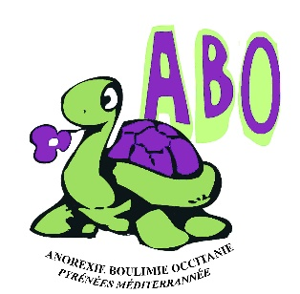 **5ème Journée organisée par l’association**

**ANOREXIE BOULIMIE OCCITANIE *Pyrénées Méditerranée***

**Formulaire d’inscription à la Journée TCA du LUNDI 2 JUIN 2025**

**Inscription gratuite mais obligatoire par courriel (nombre de places limitées)**

**Remplir un formulaire par personne et l’envoyer à abopm31@gmail.com**

***Les personnes non inscrites ne seront pas admises***

**Merci de prévenir le plus rapidement possible ABO en cas de désistement !**

**Pour tout renseignement écrire à** [**abopm31@gmail.com**](mailto:abopm31@gmail.com) **ou appeler le : 06 44 23 32 14**

**Si vous n’avez pas de scanner vous pouvez répondre à toutes ces questions par courriel**

NOM :

Prénom :

Commune et département de résidence :

Courriel :

Téléphone :

Etes-vous une personne souffrant de TCA : OUI 🞎 NON 🞎

Si NON votre lien avec la personne souffrant de TCA : Vous êtes

Mère 🞎 - Père 🞎 - Frère 🞎 - Sœur 🞎 - Membre famille 🞎 Préciser :

Proche 🞎 - Autre 🞎 - Préciser :

Prénom, Nom et date de naissance de l’enfant ou de votre proche souffrant de TCA avec sa commune de résidence :

Etes-vous un professionnel dans le milieu médical 🞎 Spécialité et lieu d’exercice :

Etes-vous étudiant(e) 🞎 Etudes suivies :

*(Tous ces renseignements restent en interne)*

*Une attestation d’inscription (avant le 31 mai) ou/et de présence (après le 2 juin) par courriel pourra être fournie sur demande*